什么是maven
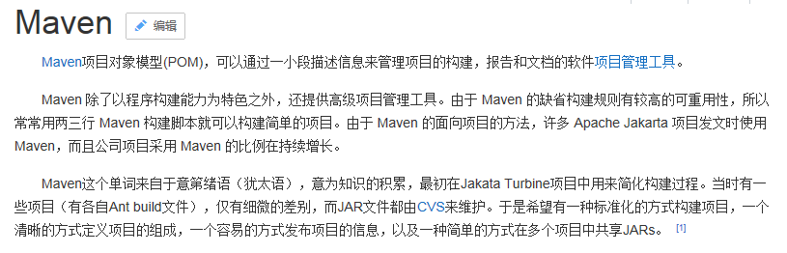
Maven项目管理工具,主要用来管理项目的构建.

怎么安装maven
- 正确安装了jdk 如下图
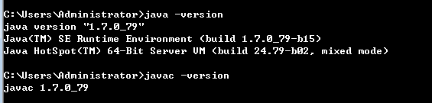
- 下载maven
官网: http://maven.apache.org/download.cgi
- 解压到本地磁盘
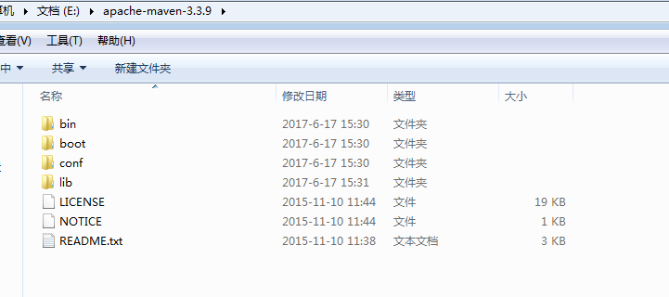
- 添加 M2_HOME 和 MAVEN_HOME
添加 M2_HOME 和 MAVEN_HOME 环境变量到 Windows 环境变量，并将其指向你的 Maven 文件夹。
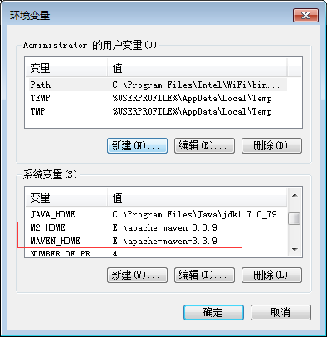

- 添加到环境变量 – PATH
更新 PATH 变量，添加 Maven bin 文件夹到 PATH 的最后，如： %M2_HOME%\bin, 这样就可以在命令中的任何目录下运行 Maven 命令了。
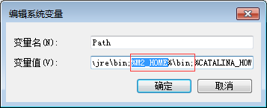
- 验证
Cmd下面 输入 mvn -version 出现以下信息表示maven安装成功
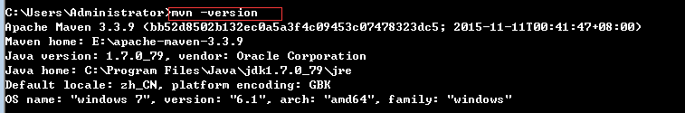

Maven的工作原理
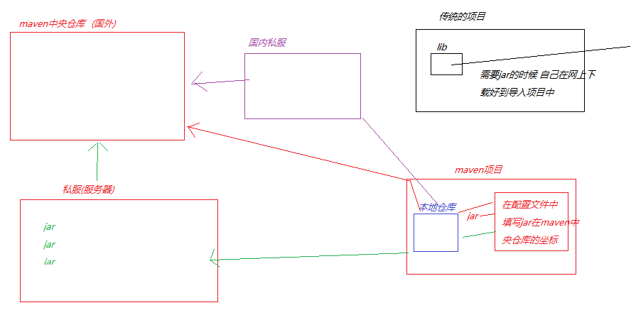
Maven中央仓库: http://mvnrepository.com/
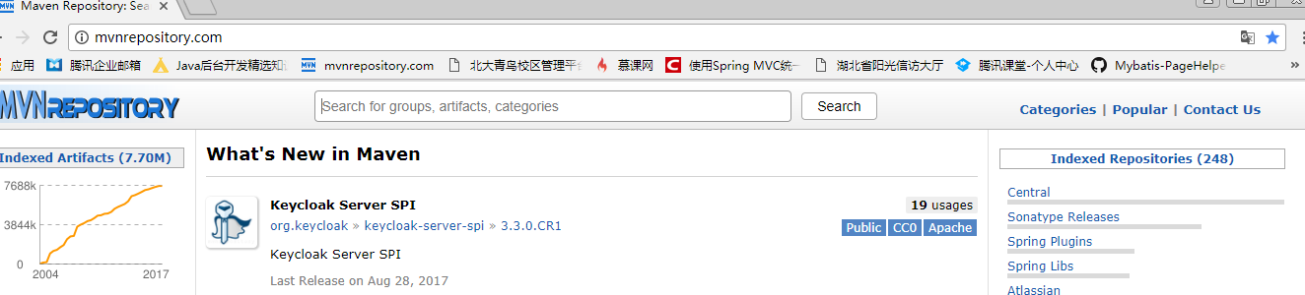

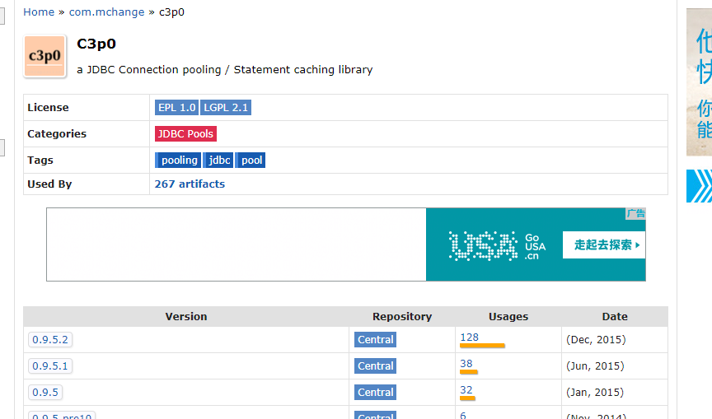
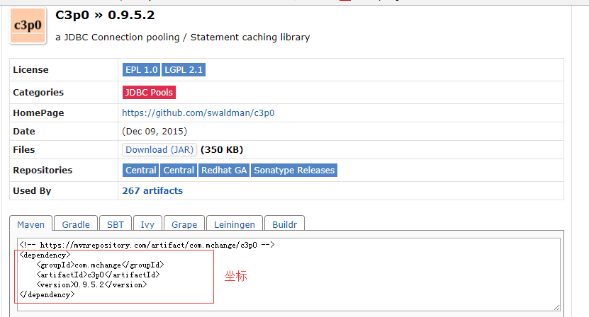

Eclipse中配置maven
Settings.xml介绍
localRepository 本地中央仓库
<pluginGroups> 配置maven的插件
<proxies> 配置代理服务器(公司内网有限制)
<server> 配置私服(ip 用户名 密码)
<mirror> 私服镜像
<profiles> 插件，比如jdk编译的版本

方法/步骤
- 打开Eclipse，依次打开Windows-->Prefrences,点击Maven的右边的三角符号(或者在文本框搜索maven)，以展开Maven的配置界面
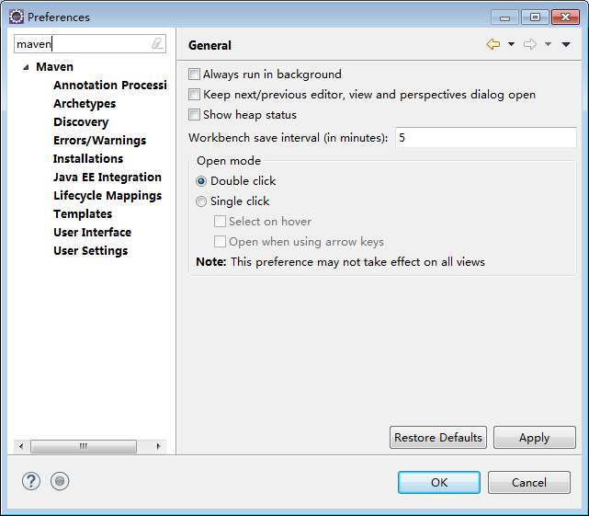
- 点击Maven下面的Installations，出现如下界面，请点击Add,即以下红色圈出部分
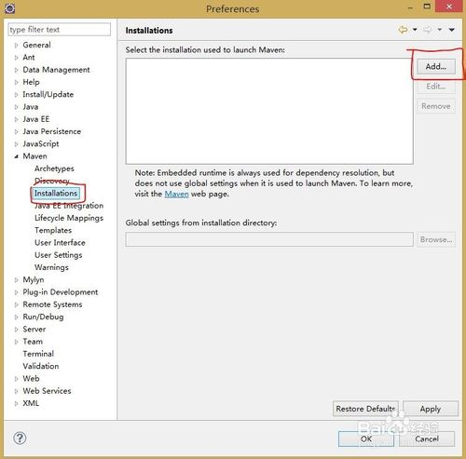
- 出现如下界面，请选择你的Maven的安装目录，这里我的Maven的安装目录为E:\apache-maven-3.3.9 ,选择你的Maven安装目录，并点击确定, 之后可以点击Apply,点击OK，即可完成
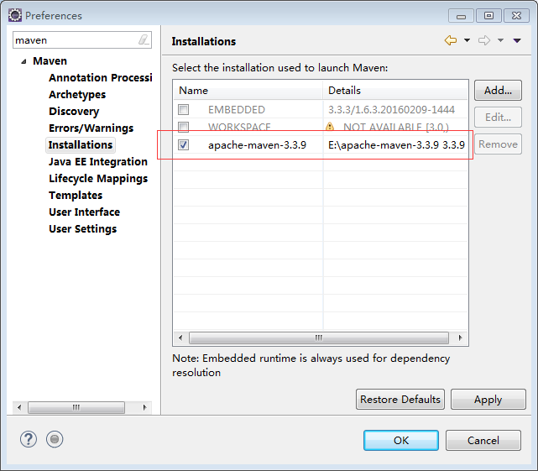
- 设置maven的配置文件
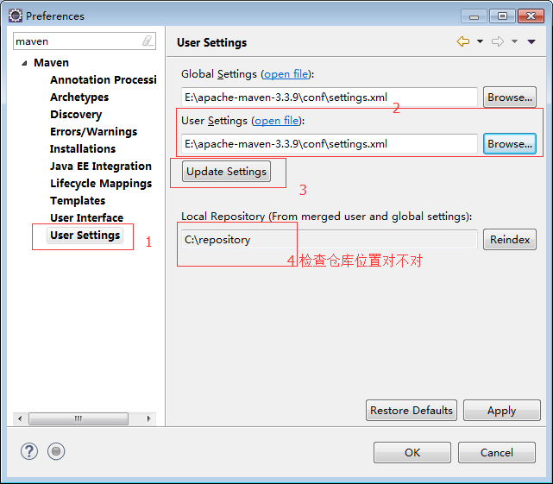

Eclipse中创建maven项目
新建mavenproject
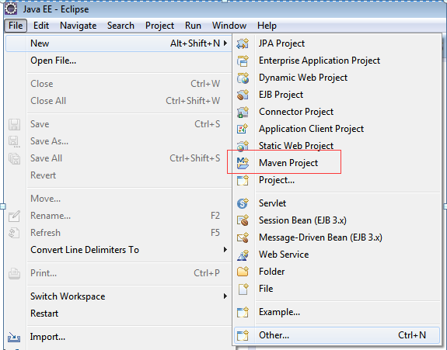
2.
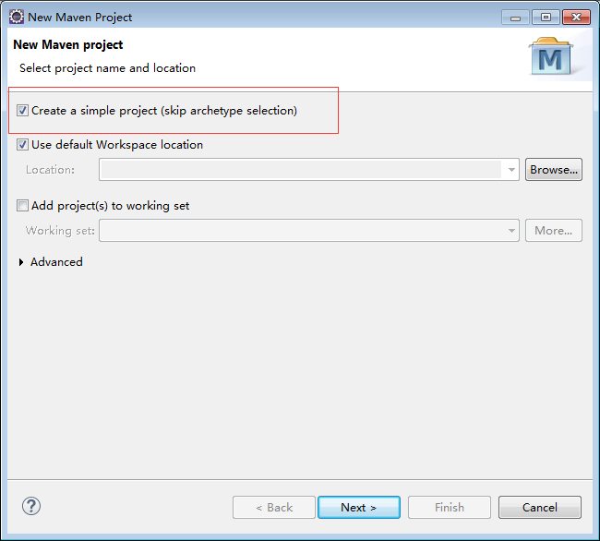
3.
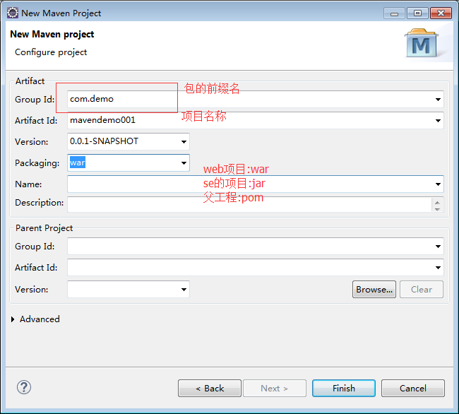
- 解决web项目 报错
